ФЕДЕРАЛЬНОЕ ГОСУДАРСТВЕННОЕ АВТОНОМНОЕ ОБРАЗОВАТЕЛЬНОЕ УЧРЕЖДЕНИЕ ВЫСШЕГО ОБРАЗОВАНИЯ
«РОССИЙСКИЙ УНИВЕРСИТЕТ ТРАНСПОРТА»
(РУТ (МИИТ))

Институт транспортной техники и систем управления
Кафедра «Управление и защита информации»

ОТЧЁТ
О ЛАБОРАТОРНОЙ РАБОТЕ №1
По дисциплине «Языки программирования»
ВАРИАНТ 13

Выполнил: ст. гр. ТКИ - 141
Небоваренков Степан Константинович
Проверил: к.т.н., доц. Васильева М. А.
(Проверил: к.т.н, доц. Балакина Е. П.)

Москва 2023

Решение задачи 2.1

Формулировка задачи
Создать консольное приложение для решения задачи, представленной в таблице, с использованием перечислимого типа. Выбор формулы вычисления зависит от пользователя. Данные для решения задачи так же вводит пользователь. Ввод необходимо проверять на правильность. Все результаты вывести на экран. Дополнить свой отчёт блок-схемой алгоритма.
Таблица 1 – Условие задачи 2.1
Вариант | Задача
13 | Заданы координаты трёх вершин треугольника. Найти его:  периметр;  площадь.

Блок-схема алгоритма
Ниже представлена блок-схема алгоритма(Рисунок 1, Рисунок 2, Рисунок 3, Рисунок 4)
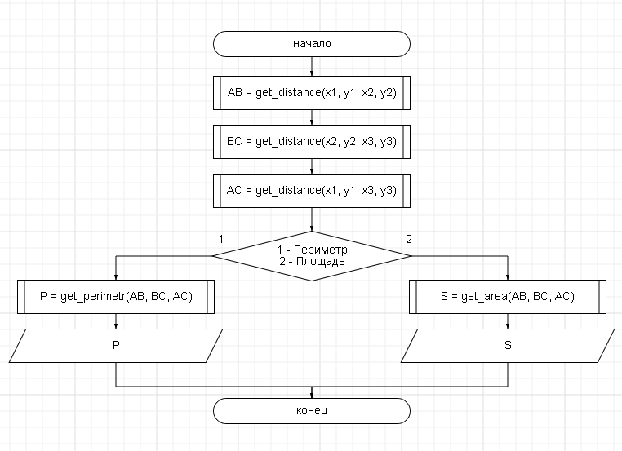
Рисунок 1 – Функция main()
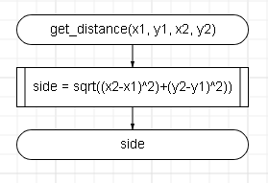
Рисунок 2 – Функция get_distance(x1, y1, x2, y2)
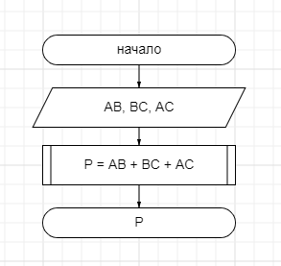
Рисунок 3 – Функция get_perimetr(AB, BC, CD)

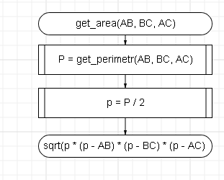
Рисунок 4 – Функция get_area(AB, BC, CD)

Код задания 2.1
#include <stdio.h>
#include <stdlib.h>
#include <math.h>
#include <float.h>
#include <stdbool.h>

enum perimetr_or_area
{
Perimetr = 1,
Area = 2
};

/**
* @brief Функция проверяющая значение коордмнат.
* @param cord1 это первая координата.
* @param cord2 это вторая координата.
* @return True or False.
*/
bool equal(double cord1, double cord2);

/**
* @brief Функция считывающая и проверяющая значение.
* @return Значение перменной.
*/
int get_value();

/**
* @brief Функция считывающая и проверяющая значения координат.
* @return Значение координат.
*/
double get_coord();

/**
* @brief Функция показывающая какое значение надо ввести для площади или периметра.
*/
void names_of_perimetr_and_area();

/**
* @brief Функция расчитывающая периметр.
* @param AB это первая сторона.
* @param BC это вторая сторона.
* @param AC это третья сторона.
* @return Возвращает значение периметра.
*/
double get_perimetr(double AB, double BC, double AC);

/**
* @brief Функция расчитывающая площадь.
* @param AB это первая сторона.
* @param BC это вторая сторона.
* @param AC это третья сторона.
* @return Возвращает значение площадь.
*/
double get_area(double AB, double BC, double AC);

/**
* @brief Функция расчитывающая сторону
* @param x1 это первая x-координата.
* @param y1 это первая y-координата.
* @param x2 это вторая x-координата.
* @param y2 это вторая y-координата.
* @return Возвращает значение стороны.
*/
double get_distance(double x1, double y1, double x2, double y2);

/**
* @brief Функция расчитывающая возможность ввода таких координат.
* @param x1 это первая x-координата.
* @param y1 это первая y-координата.
* @param x2 это вторая x-координата.
* @param y2 это вторая y-координата.
*/
void coordinates(double x1, double y1, double x2, double y2);

int main()
{
double x1, y1, x2, y2, x3, y3;
double AB, BC, AC;
int number;
printf("%s", "Enter x1: ");
x1 = get_coord();
puts("Enter y1: ");
y1 = get_coord();
printf("%s", "Enter x2: ");
x2 = get_coord();
puts("Enter y2: ");
y2 = get_coord();
coordinates(x1, y1, x2, y2);
printf("%s", "Enter x3: ");
x3 = get_coord();
puts("Enter y3: ");
y3 = get_coord();
coordinates(x2, y2, x3, y3);
coordinates(x1, y1, x3, y3);
AB = get_distance(x1, y1, x2, y2);
BC = get_distance(x2, y2, x3, y3);
AC = get_distance(x1, y1, x3, y3);
puts("Enter peremetr or area: ");
names_of_peremetr_and_area();
number = get_value();
enum perimetr_or_area walue = (enum perimetr_or_area)(number);
switch (walue)
{
case Perimetr:
{
double P = get_perimetr(AB, BC, AC);
puts("Perimetr - ");
printf("%lf", P);
break;
}
case Area:
{
double S = get_area(AB, BC, AC);
puts("Area - ");
printf("%lf", S);
break;
}
default:
{
puts("Error");
abort();
}
}
return 0;
}
double get_distance(double x1, double y1, double x2, double y2)
{
double side = sqrt(pow(x2 - x1, 2) + pow(y2 - y1, 2));
return(side);
}

void coordinates(double x1, double y1, double x2, double y2)
{
if (equal(x1, x2) && (equal(y1, y2)))
{
puts("Error!");
abort();
}
}

double get_perimetr(double AB, double BC, double AC)
{
return AB + BC + AC;
}

double get_area(double AB, double BC, double AC)
{
double P = get_perimetr(AB, BC, AC);
double p = P / 2;
return sqrt(p * (p - AB) * (p - BC) * (p - AC));
}

void names_of_perimetr_and_area()
{
printf("Perimetr - %d\n", (int)Perimetr);
printf("Area - %d\n", (int)Area);
}

double get_coord()
{
double a;
int res = scanf_s("%lf", &a);
if (res != 1)
{
puts("Error");
abort();
}
return a;
}

int get_value()
{
int meaning;
int res = scanf_s("%d", &meaning);
if (res != 1)
{
puts("Error");
abort();
}
return meaning;
}

bool equal(double cord1, double cord2)
{
return fabs(cord1 - cord2) <= DBL_EPSILON;
}

  - Различные выводы программы 2.1
Ниже представлены выводы программы 2.1(Рисунок 5, Рисунок 6, Рисунок 7, Рисунок 8, Рисунок 9, Рисунок 10)
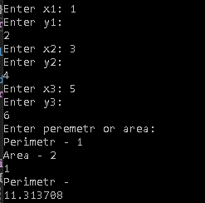
Рисунок 5 – Расчет периметра при верных значениях.

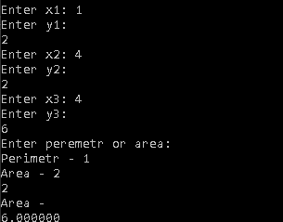
Рисунок 6 – Расчет площади при верных значениях.

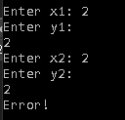
Рисунок 7 – Вывод при совпадении точек в координатах x1,x2,y1,y2.

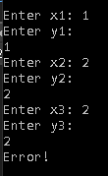
Рисунок 8 – Вывод при совпадении точек в координатах x2,x3,y2,y3.

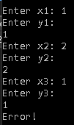
Рисунок 9 – Вывод при совпадении точек в координатах x1,x3,y1,y3.

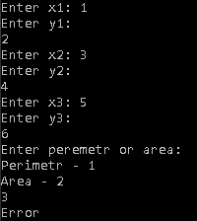
Рисунок 10 – Вывод при неправильном выборе enuma.

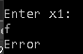
Рисунок 11 – Вывод при неверно заданном х1.
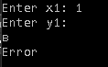
Рисунок 12 – Вывод при неверно заданном y1.

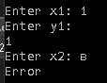
Рисунок 13 – Вывод при неверно заданном х2.

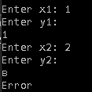
Рисунок 14 – Вывод при неверно заданном y2.

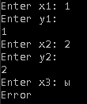
Рисунок 15 – Вывод при неверно заданном х3.

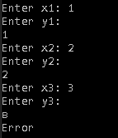
Рисунок 16 – Вывод при неверно заданном y3.

Подтверждение approve
Ниже представлено доказательство того, что задание 1.1 было принято.(Рисунок 11)
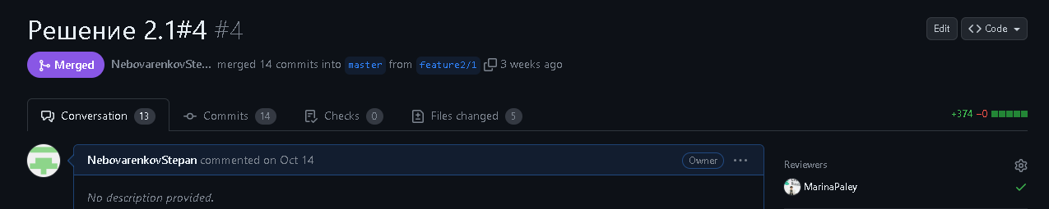
Рисунок 17 – Approve задачи 2.1

Решение задачи 2.2

Формулировка задачи
Создать консольное приложение с организацией разветвлённого процесса для решения заданной в таблице функции. Данные для решения вводит пользователь. Ввод необходимо проверять на правильность. Все результаты вывести на экран. Дополнить свой отчёт блок-схемой алгоритма.
Таблица 1– Условие задачи 2.2
Вариант | Задача
13 | $$y=\left\{\begin{aligned}e^{ax}-2.5,x>a \\ 3,x=0 \\ \frac{a}{x}+\sin{x},x<a\end{aligned}\right.$$ | a = 1.6

Блок-схема алгоритма
Ниже представлена блок-схема алгоритма(Рисунок 18)
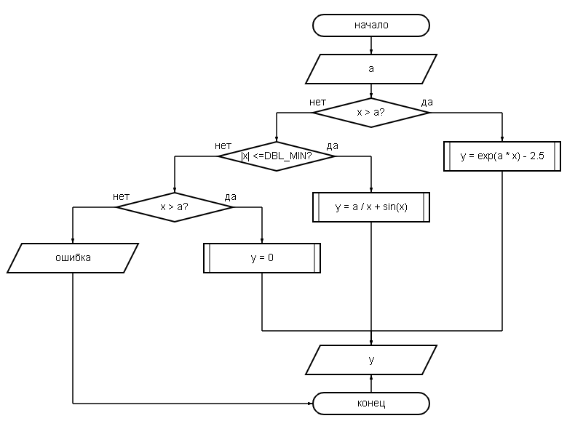
Рисунок 18 – Блок-схема алгоритма

Код задания 2.2
#include <stdio.h>
#include <math.h>
#include <stdlib.h>
#include <errno.h>
#include <float.h>

/**
* @brief Функция расчитывающая значение y при x > a.
* @param x Входная величина.
* @param a Входная величина.
* @return Значение функции.
*/
double get_y_1(double x, double a);

/**
* @brief Функция расчитывающая значение y при x < a.
* @param x Входная величина.
* @param a Входная величина.
* @return Значение функции.
*/
double get_y_2(double x, double a);

/**
* @brief Функция принимающая и проверяющая значение на ввод.
* @return Значение.
*/
double get_value();

/**
* @brief Основная функция в программе.
* @return 0 если процесс завершился без ошибок.
*/
int main()
{
double x;
const double a = 1.6;
puts("Enter x: ");
x = get_value();
double result = 0;
if (x > a) // x строго больше а
{
result = get_y_1(x, a);
}
else if (fabs(x) <= DBL_EPSILON)
{
result = 3;
}
else if (x < a) // x строго меньше а
{
result = get_y_2(x, a);
}
else
{
errno = EIO;
perror("Wrong value");
return 1;
}
puts("Result: ");
printf("%lf", result);
return 0;
}

double get_y_1(double x, double a)
{
double y = exp(a * x) - 2.5;
return y;
}

double get_y_2(double x, double a)
{
double y = a / x + sin(x);
return y;
}

double get_value()
{
double a;
int res = scanf_s("%lf", &a);
if (res != 1)
{
errno = EIO;
perror("Wrong value");
abort();
}
return a;
}

  - Различные выводы программы 2.2
Ниже представлены выводы программы 2.2(Рисунок 19, Рисунок 20, Рисунок 21, Рисунок 22)
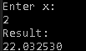
Рисунок 19 – Вывод при x > a.

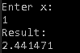
Рисунок 20 – Вывод при x < a.

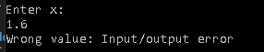
Рисунок 21 – Вывод при x = a.

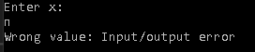
Рисунок 22 – Вывод при неверно заданном x

Подтверждение approve
Ниже представлено доказательство того, что задание 2.2 было принято.(Рисунок 23)
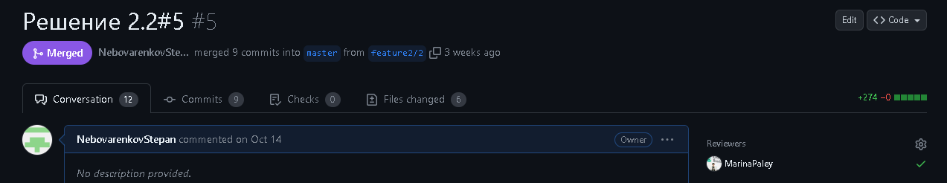
Рисунок 23 – Approve 2.2

Решение задачи 2.3

Формулировка задачи
Создать консольное приложение с организацией разветвлённого процесса для решения задачи из таблицы. Данные для решения вводит пользователь. Ввод необходимо проверять на правильность. Все результаты вывести на экран. Дополнить свой отчёт блок-схемой алгоритма.
Вариант | Задача
13 | Можно ли из круглой заготовки радиуса r вырезать две прямоугольные пластинки с размерами aˣb и cˣd?

Блок-схема алгоритма
Ниже представлена блок схема алгоритма(Рисунок 17)
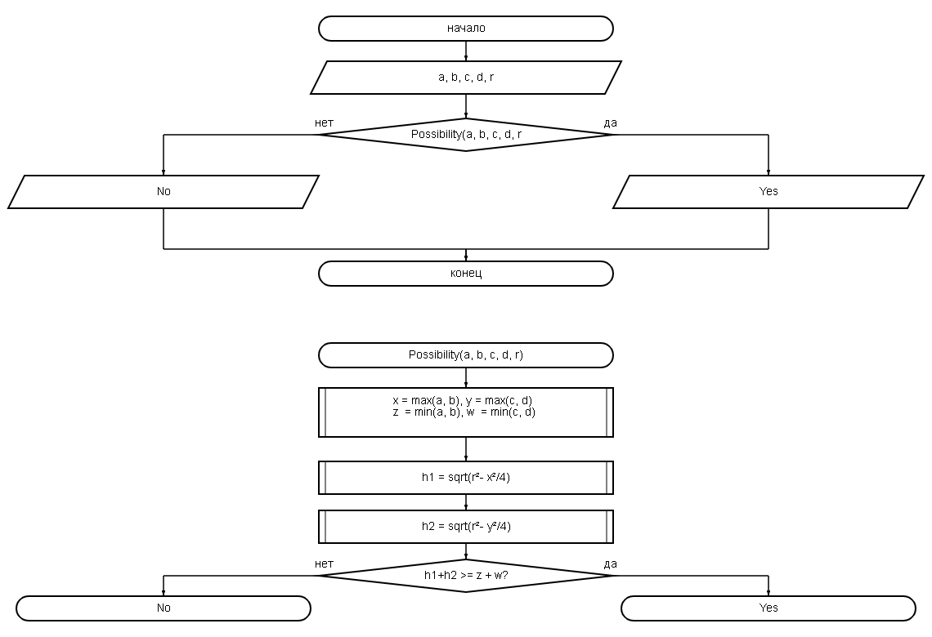
Рисунок 24 – Блок-схема к заданию 2.3

Код задания 2.3
#include <stdio.h>
#include <stdlib.h>
#include <math.h>
#include <stdbool.h>
#include <errno.h>
#include <float.h>

/**
* @brief Функция показывает возможность вписания двух прямоугольников в круг.
* \param a первая сторона первого прямоугольника.
* \param b вторая сторона первого прямоугольника.
* \param c первая сторона второго прямоугольника.
* \param d вторая сторона второго прямоугольника.
* \param r это радиус.
* \return возможность.
*/
bool possibility(double a, double b, double c, double d, double r);

/**
* @brief Функция принимающая и проверяющая значение на ввод.
* @param message - текст сообщения для пользователя.
* @return Значение.
*/
double get_value(const char* message);

/**
* @brief Функция получения максимально возможной высоты в круге.
* @param r - Радиус.
* @param side - Значение стороны.
* @return Значение высоты.
*/
double get_h(double r, double side);

/**
* @brief Основная функция в программе.
* @return 0 если процесс завершился без ошибок.
*/
int main()
{
double r, a, b, c, d;
r = get_value("Enter r: ");
a = get_value("Enter a: ");
b = get_value("Enter b: ");
c = get_value("Enter c: ");
d = get_value("Enter d: ");
if (possibility(a, b, c, d, r))
{
puts("Yes");
}
else
{
puts("No");
}
return 0;
}

bool possibility(double a, double b, double c, double d, double r)
{
double x = fmax(a, b);
double y = fmax(c, d);
double z = fmin(a, b);
double w = fmin(c, d);
double h1 = get_h(r, x);
double h2 = get_h(r, y);
double h_summ = h1 + h2;
double other_sides = z + w;
return (h_summ >= other_sides);
}

double get_value(const char* message)
{
double a;
printf("%s", message);
int res = scanf_s("%lf", &a);
if (res != 1 || a <= DBL_EPSILON)
{
errno = EIO;
perror("Wrong value");
abort();
}
return a;
}

double get_h(double r, double side)
{
return sqrt(pow(r, 2) - pow(side, 2) / 4);
}

  - Различные выводы программы 2.3
Ниже представлены выводы программы 2.3(Рисунок 25, Рисунок 26. Рисунок 27, Рисунок 28, Рисунок 29, Рисунок 30, Рисунок 31, Рисунок 32, Рисунок 33, Рисунок 34, Рисунок 35, Рисунок 36)
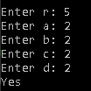
Рисунок 25 – Вывод 2.3 при верно заданных значениях, если прямоугольники можно вписать.

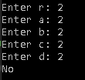
Рисунок 26 – Вывод 2.3 при верно заданных значениях, если прямоугольники нельзя вписать.

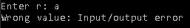
Рисунок 27 – Вывод если радиус задан не числом.

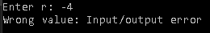
Рисунок 28 – Вывод если радиус меньше нуля.

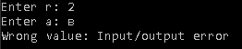
Рисунок 29 – Вывод если первая сторона задана не числом..

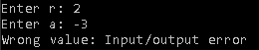
Рисунок 30 – Вывод если первая сторона меньше нуля.

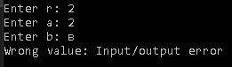
Рисунок 31 – Вывод если вторая сторона задана не числом..

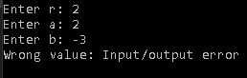
Рисунок 32 – Вывод если вторая сторона меньше нуля.

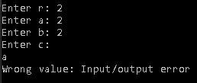
Рисунок 33 – Вывод если третья сторона задана не числом..

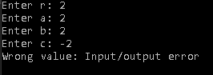
Рисунок 34 – Вывод если третья сторона меньше нуля.

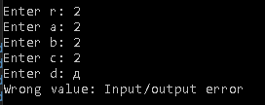
Рисунок 35 – Вывод если четвертая сторона задана не числом..

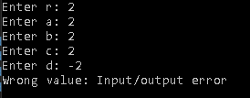
Рисунок 36 – Вывод если четвертая сторона меньше нуля.

Подтверждение approve
Ниже представлено доказательство того, что задание 2.3 было принято.
(Рисунок 37)
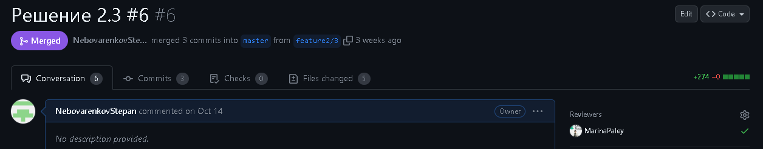
Рисунок 37 – Approve 2.3

Оглавление
1 Решение задачи 2.1 2
1.1 Формулировка задачи 2
1.2 Блок-схема алгоритма 3
1.3 Код задания 2.1 5
1.4 Различные выводы программы 2.1 9
1.5 Подтверждение approve 12
2 Решение задачи 2.2 13
2.1 Формулировка задачи 13
2.2 Блок-схема алгоритма 14
2.3 Код задания 2.2 14
2.4 Различные выводы программы 2.2 17
2.5 Подтверждение approve 17
3 Решение задачи 2.3 19
3.1 Формулировка задачи 19
3.2 Блок-схема алгоритма 20
3.3 Код задания 2.3 21
3.4 Различные выводы программы 2.3 23
3.5 Подтверждение approve 25

